Информация о проведении акции «Весенняя неделя добра»
МБОУ «СОШ с. Лельвиж»
- Акция «Дети ветеранам» (54 человека).
В школьном музее прошла встреча с ветераном ВОВ Платоновым П.К.
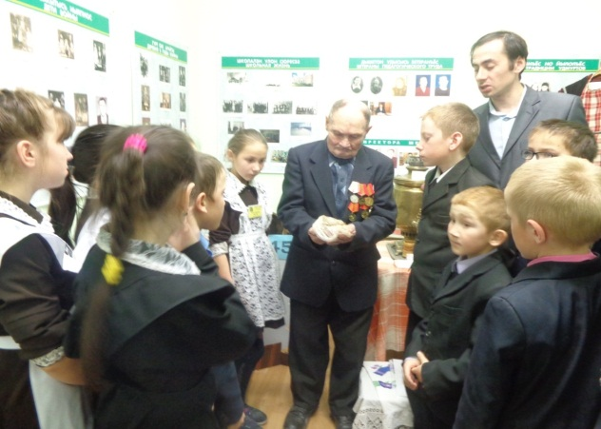
с обучащимися 5-10 классов

Урок мужества в 8 классе «Великая отечесвенная война 1941-1945 г.»
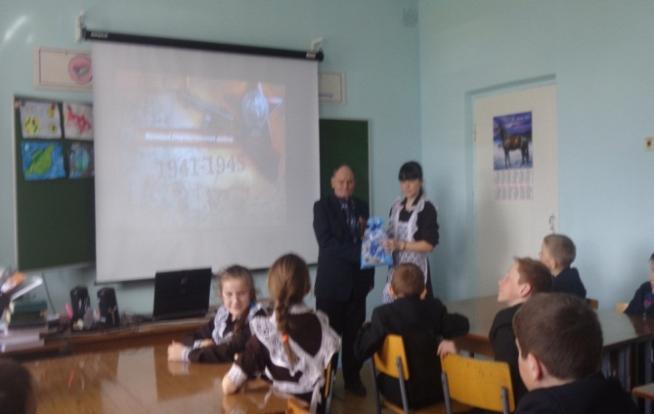

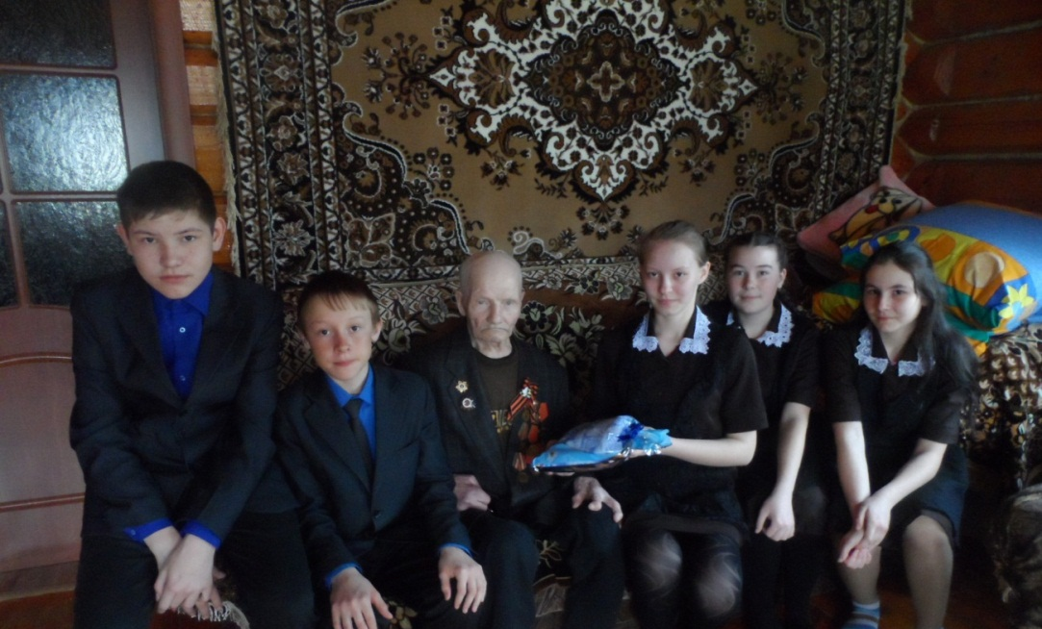
Обучащиеся 7 класса посетили ветерана Павлова Александра на дому и вручили подарок.

- Акция «Чистая душа – чистая планета» (73 человека)
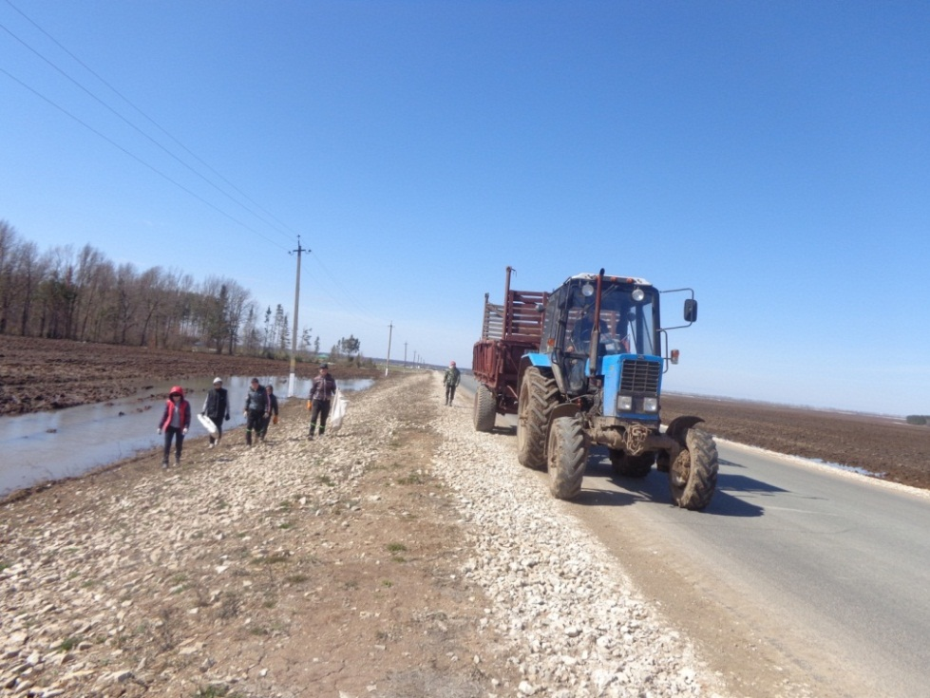
Волонтеры 8 класса участвовали в уборке обочины дороги.

Очистка родника обучающимися начальных классов
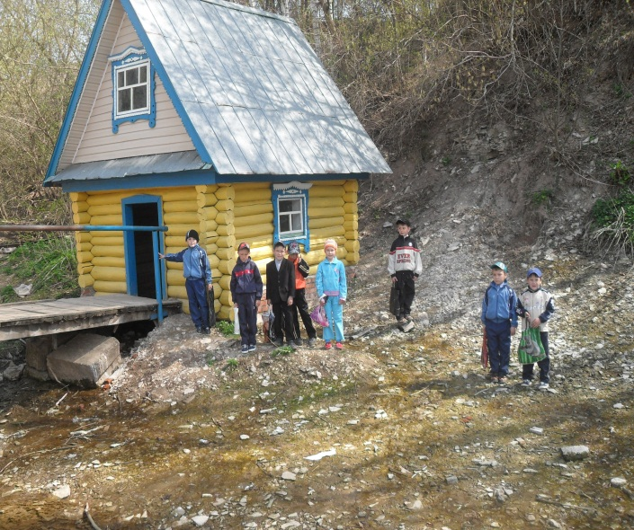
3.Акция «Все разные – все равные!» (73 человек)
Благотворительный концерт для тружеников тыла.
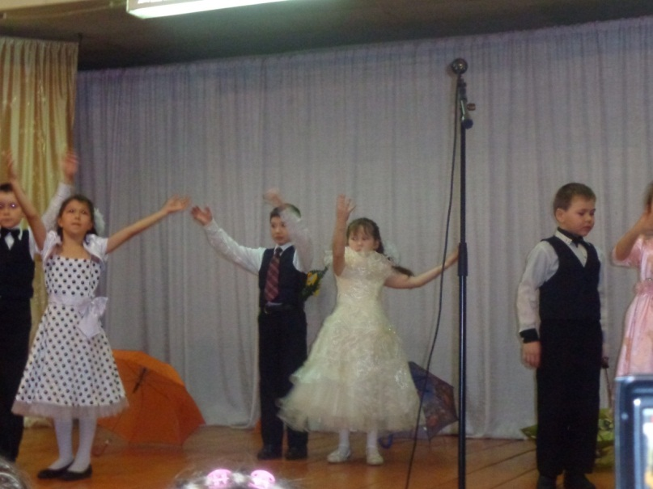
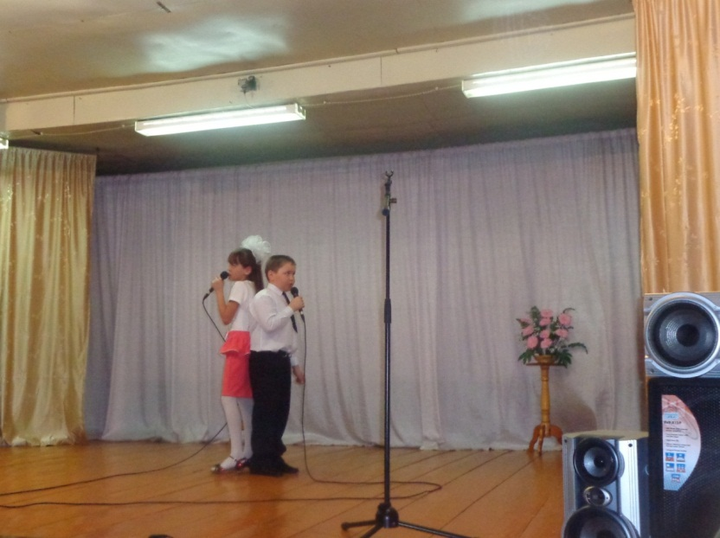
4. Акция «От сердца к сердцу» (50 человек)
Выступила агитбригада с пропагандой добровольного донорства в молодежной среде.
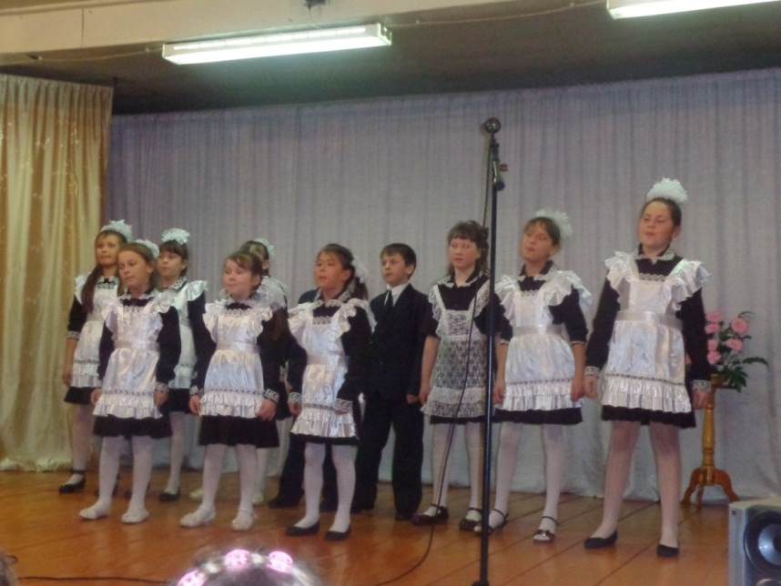
5. Акция «Оглянись вокруг» (28 человек)
Добровольцы школы собрали материальную помощь приюту «Солнышко»

